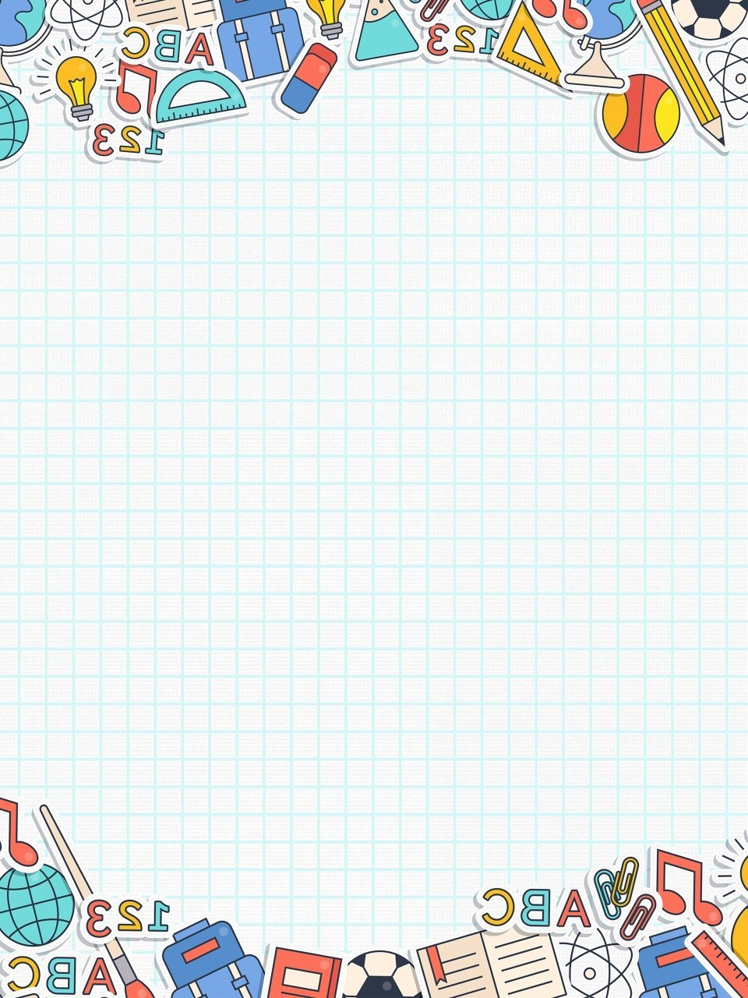**Завдання до математичного квесту**

**«РЕСТАВРАТОР»**

Завдання: переставити букви в словах так, щоб отримати математичний термін.

ЛЕДІНЕ НОДАКОД ОЛКО ДВАТРАК

*(ділене) (доданок) (коло) (квадрат)*

БДІР РОГЕМТЕІЯ ОГНОМТУКНИК МАЯПР

*(дріб) (геометрія) (многокутник) (пряма)*

________________________ ________________________



________________________ ________________________

__________________________ ___________________________

**«МОЗКОВИЙ ШТУРМ»**

1. На руках 10 пальців. Скільки пальців на 10 руках? (50)
2. Якщо троє коней пробігли шлях 30 км, то скільки пробіг кожний кінь? (30)
3. Яка математична фігура не має жодного кута, початку і кінця? (Коло)
4. Який рік триває тільки один день? (новий)
5. Якщо півень, стоячи на одній нозі, важить 5 кг, то скільки він буде важити, стоячи на двох ногах? (5 кг)
6. У мами 7 синів. У кожного з них є 1 сестра. Скільки всього дітей у сім’ї? (8)
7. На грядці сиділо 6 горобців. До них прилетіло ще 4 горобці. Кіт підкрався і піймав одного горобця. Скільки горобців залишилося на грядці? (Жодного)
8. Горіло 7 свічок, вітром 3 свічки задуло. Скільки свічок залишилося? (3 свічки, 4 — згоріли)
9. У батька 5 дочок і кожна має брата. Скільки дітей у батька? (6)
10. Одне яйце варять протягом семи хвилин. За скільки хвилин можна зварити 5 яєць? (7)



**«РОЗУМНА БОЧКА»**

***Що за гра?***

1. Історик ХХ ст. Роуз сказав: «Це щира гра-бесіда

без слів».

1. Ця гра – джерело цікавих математичних задач.
2. Батьківщина гри – Індія, ім’я винахідника невідоме. Давня

назва – «Чатуранга».

1. Мешканець Праги першим прославився через цю гру.
2. Це палацове життя в мініатюрі.

** «РОЗУМНА БОЧКА»**

***Що за фігура ?***

1. У Давнії Греції її вважали символом досконалості.
2. Козаки сходились на ній.
3. За її кількістю можна підрахувати вік дерева.
4. У цій фігурі немає жодної діагоналі, не можна провести

висоти.

1. Вона з’являється під очима стомленої людини.
2. Форму цієї фігури мають вікна у літаку.

** «РОЗУМНА БОЧКА»**

***Що за річ?***

1. Історія винаходу цієї речі нараховує тисячу років. Навряд чи хто візьме на себе сміливість назвати ім’я винахідника.
2. Один із різновидів називається клепсидрою.
3. Майже у кожного з вас є ця чудова річ.
4. У математиці без неї важко обійтися , особливо розв’язуючи задачі на рух.
5. До цієї речі можна дібрати означення: сонячний, водяний, механічний, електронний, протиударний.
6. Цій речі присвячено загадку: Маю диво на стіні: каже

«Так», не каже «Ні».



** «РОЗУМНА БОЧКА»**

***Що за многокутник?***

1. Він дав назву відомому танцю-кадрилі.
2. У формі цього многокутника шикуються піхотинці,

що повійськовому називається «каре».

1. Його завжди бачимо на шахівниці.
2. Його форму має майданчик, із якого злітає гелікоптер.
3. Він використовується як зручна одиниця площі.
4. Одночасно є чотирикутником,

прямокутником, паралелограмом і ромбом.

** «ШТУРМ ВЕРШИН»**

Завдання: вписати в порожні клітин­ки

слова так, щоб

збігалися перша та остання літери

(всі слова пов’язані з математикою).

|  |  |  |  |  |  |  |  |  |
| --- | --- | --- | --- | --- | --- | --- | --- | --- |
| **К** |  | **Т** |  |  |  |  |  |  |
| **П** |  |  | **С** |  |  |  |  |  |
| **П** |  |  |  | **А** |  |  |  |  |
| **Г** |  |  |  |  | **Р** |  |  |  |
| **В** |  |  |  |  |  | **А** |  |  |
| **В** |  |  |  |  |  |  | **К** |  |
| **З** |  |  |  |  |  |  |  | **К** |

**«ШТУРМ ВЕРШИН»**

Завдання: вписати в порожні клітин­ки

слова так, щоб

збігалися перша та остання літери

(всі слова пов’язані з математикою).

|  |  |  |  |  |  |  |  |  |
| --- | --- | --- | --- | --- | --- | --- | --- | --- |
| **С** |  | **М** |  |  |  |  |  |  |
| **К** |  |  | **Г** |  |  |  |  |  |
| **Т** |  |  |  | **Й** |  |  |  |  |
| **Л** |  |  |  |  | **А** |  |  |  |
| **Д** |  |  |  |  |  | **К** |  |  |
| **В** |  |  |  |  |  |  | **К** |  |
| **Д** |  |  |  |  |  |  |  | **Ь** |

** «ШИФРУВАЛЬНИК»**

**3*5 + 2 = __ 56:8 +20 = __ 3*1 + 0 = __ 2*4 + 10 = __**

**8*6 –47 = __ 64 – 7*9 = __ 72:9 +14 = __ 9*9 – 80 = __**

**4*5 + 3 = __ 81:9 +12 = __ 32 – 4*5 = __ 32:8 + 20 = __**

**2*3 + 1 = __ 3*8 – 13 = __ 4*4 + 10 = __ 9*5 – 30 = __**

**2*6 + 5 = __ 54:9 +21 = __**

**5*6 –29 = __ 9*8 –39 = __**

**8*4 – 9 = __**

**7*3 –10 = __**

**7*7 –34 = __**

**8*3 –23 = __**

\